АКТ
об осуществлении технологического присоединения
№14 14.02.2023
Настоящий акт составлен между ЗАО "" ОГРН в лице Генерального директора Хрусталевой Галины Вячеславовны, действующей на основании устава, с одной стороны и АКЦИОНЕРНОЕ ОБЩЕСТВО "" ОГРН 1 в лице Генерального директора Спиридонова Владимира Николаевича, действующей на основании устава, с другой сторон, в дальнейшем именуемыми сторонами. Стороны оформили и подписали настоящий акт о нижеследующем.
ЗАО "" технологически присоединила АКЦИОНЕРНОЕ ОБЩЕСТВО "" объект электроэнергетики (энергопринимающие устройства теплового пункта)
Характеристики присоединения:
максимальная мощность (всего) 35 кВт, в том числе:
максимальная мощность (без учета ранее присоединенной (существующей) максимальной
мощности) 35 кВт;
ранее присоединенная максимальная мощность ------кВт;
совокупная величина номинальной мощности присоединенных к электрической сети
трансформаторов --- кВА.
максимальная мощность объектов микрогенерации (всего) --- кВт.
Категория надежности электроснабжения: Третья - 35 кВт;
2. Перечень точек присоединения:
Точка присоединения | Источник питания  (наименование  питающих линий) | Описание точки  присоединения | Уровень напряжения  (кВ) | Максимальная  мощность (кВт) | Максимальная мощность  объектов микрогенерации (кВт) | Величина номинальной  мощности присоединенных  трансформаторов (кВА) | Предельное значение  коэффициента реактивной  мощности (tg φ )
1 | ПС 688 Планерная | Автомат 63 ампер | 0,4 | 35 | 0 | 0 | 0,4

В том числе опосредованно присоединенные
нет

Границы балансовой принадлежности объектов электроэнергетики (энергопринимающих
устройств) и эксплуатационной ответственности сторон:
ЗАО "" | АКЦИОНЕРНОЕ ОБЩЕСТВО ""
Автоматический выключатель 63 а | Нижние контакты автоматического выключателя 63 а

3. У сторон на границе балансовой принадлежности объектов электроэнергетики
(энергопринимающих устройств) находятся следующие технологически соединенные элементы
электрической сети:
ЗАО "" | АКЦИОНЕРНОЕ ОБЩЕСТВО ""
Автоматический выключатель 63 а | Нижние контакты автоматического выключателя 63 а

4 У сторон в эксплуатационной ответственности находятся следующие технологически
соединенные элементы электрической сети:
ЗАО "" | АКЦИОНЕРНОЕ ОБЩЕСТВО ""
Автоматический выключатель 63 а | Нижние контакты автоматического выключателя 63 а

5. Характеристики установленных измерительных комплексов содержатся в акте допуска
прибора учета электрической энергии в эксплуатацию.

6. Устройства защиты, релейной защиты, противоаварийной и режимной автоматики:
Автоматический выключатель 63А – 1 шт

7. Автономный резервный источник питания: отсутствует

8.Схематично границы балансовой принадлежности объектов электроэнергетики
(энергопринимающих устройств) и эксплуатационной ответственности сторон указаны в
приведенной ниже однолинейной схеме присоединения энергопринимающих устройств.

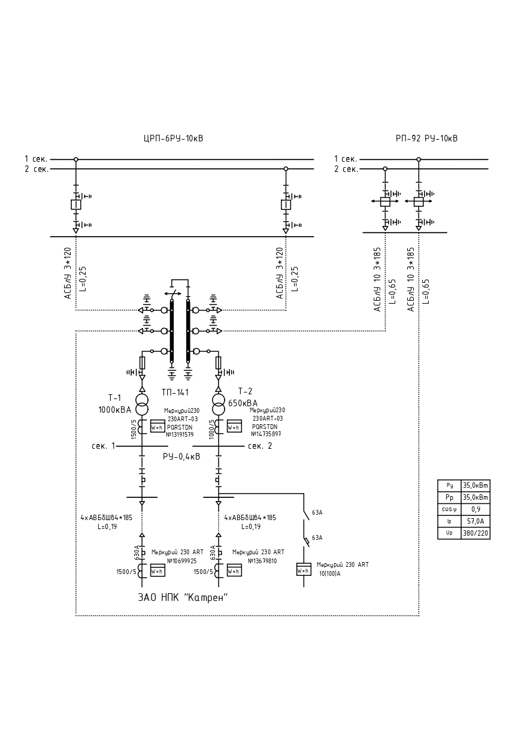
9. Стороны подтверждают, что технологическое присоединение энергопринимающих
устройств (энергетических установок) к электрической сети сетевой организации выполнено в
соответствии с правилами и нормами.

Подписи сторон
ЗАО "" АКЦИОНЕРНОЕ ОБЩЕСТВО "

